**Расчеты освещения и акустических характеристик**

**Задача 1. Расчет искусственного освещения**

Задачей расчета является определение потребной мощности электрической осветительной установки для создания в производственном помещении заданной освещенности. Для расчета общего равномерного освещения применим метод светового потока (коэффициента использования).

*Исходные данные:*

|  |  |  |  |  |  |  |  |
| --- | --- | --- | --- | --- | --- | --- | --- |
| Тип  светильника | Размеры помещения, м | | | Разряд | Подразряд | Коэффициенты  отражения , % | |
| Длина  А | Ширина  В | Высота  Н | Зрительных работ | | Потолка | Стен |
| ЛСП01 | 18 | 18 | 14 | IV | Б | 70 | 50 |

1. **Определение площади, подлежащей освещению**

.

**2. Установление нормы освещенности на рабочих поверхностях в зависимости от разряда зрительных работ по СНиП 23-05-95**

 — нормируемая минимальная освещенность.

**3. Выбор схемы размещения светильников в зависимости от ширины помещения**

Т.к. ширина помещения равна 18 метрам, то выберем 3 схему размещения светильников: .

**4. Определение количества светильников в одном ряду и общее количество светильников в помещении**

Так как длина одного светильника – 1,5 м + зазор между светильниками 0,5 м и длина комнаты 18 м, то

, тогда

 — число светильников в одном ряду, а так как рядов 4, то

 — общее число светильников.

**5. Определение количества ламп**

Так как в задании используются люминесцентные лампы, то .

Тогда общее число ламп равно 72.

**6. Определение индекса помещения i**

;

.

**7. Выбор коэффициента использования светового потока **

Так как в таблице нет подходящего значения, то используем формулу

интерполяции

.

**8. Расчет величины светового потока для одной лампы**

 — коэффициент минимальной освещенности.

 — коэффициент запаса.

.

**9. Выбор конкретной марки лампы**

Выбираем люминесцентную лампу ЛД80 со значением светового потока 4070 лм.

, значит отклонение в пределах допустимого.

**10. Эскиз системы общего равномерного освещения**

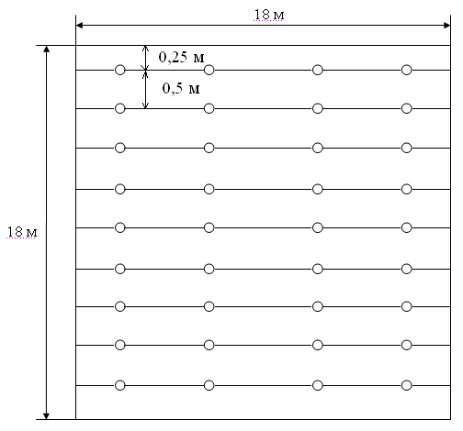

***Для создания в данном помещении нормированной освещенности в 200 лк и выполнения зрительных работ IV разряда требуется 72 лампы СД80***

**Задача 2. Расчет и проверка достаточности естественного освещения**



Проверка достаточности естественного освещения осуществляется путем сравнения коэффициента естественной освещенности (КЕО) в расчетной точке помещения с нормативным значением КЕО для данного вида работ. Расчетная точка находится на уровне условной поверхности (0,8 м от пола) на расстоянии 1 м от стены, наиболее удаленной от световых проемов.

Исходные данные:

|  |  |  |  |  |  |  |  |  |  |  |
| --- | --- | --- | --- | --- | --- | --- | --- | --- | --- | --- |
| Размеры помещения | | Размер объекта различения | Коэффициенты  отражения | | | Высота противостоящего здания | Расстоя ние до здания | Отделоч ный материал | Вид остекле ния | Вид переплета |
| ДлинаА | Глубина В | потолка | стен | пола |
| 9 | 6 | 2 | 0,6 | 0,45 | 0,4 | 5 | 10 | Кирпич | Двойной | Разд-сп. |

**1. Расчёт площади световых проёмов геометрическим методом**

, где:

*S*о - площадь световых проемов при боковом освещении;

*S*п - площадь пола помещения;

*е*н - нормированное значение КЕО;

ηо- световая характеристика окон;

*К*зд- коэффициент, учитывающий затенение окон противостоящим зданием;

τо - общий коэффициент светопропускания, определяемый по формуле:

τ0 = τ1 τ2 τ3 τ4 τ5, где:

τ1 - коэффициент светопропускания материала;

τ2 - коэффициент, учитывающий потери света в переплетах светопроема;

τ3 - коэффициент, учитывающий степень загрязнения светопропускающего материала;

τ4 - коэффициент, учитывающий потери света в несущих конструкциях;

τ5 - коэффициент, учитывающий потери света в солнцезащитных устройствах;

r1 - коэффициент, учитывающий повышение КЕО при боковом освещении благодаря свету, отраженному от поверхностей помещения и подстилающего слоя, прилегающего к зданию.

 - коэффициент светового климата, для Тульской области, при боковом освещении и ориентации окон на запад или восток ;

Расчет необходимых параметров:

*Определим площадь пола:*

;

Определим нормированное значение КЕО:

,

Так как , то *КЗД=1,1*.

;

 — высота от уровня условной поверхности до верха окна.

.

Для выбора световой характеристики окон используем формулу интерполяции:

.

Определим общий коэффициент светопропускания:

, , , , .

;

Определим средневзвешенный коэффициент отражения потолка, стен и пола:

, , .

Поскольку площади пола и потолка равны, то

,

 — площадь 3-х стен,

.

— расстояние от наружной стены до расчётной точки.

.

Тогда коэффициент .

*Определим площадь оконного проёма:*

, значит .

**2. Определим количество и размеры окон**

Так как высота окна *2,6 м*, то ширина будет равна *5,4 м*. Поэтому спроектируем 2 окна размерами *2,7м* на *2,6м.*

**3. Рассчитаем действительное значение КЕО в расчетной точке по методу А.М.Данилюка**

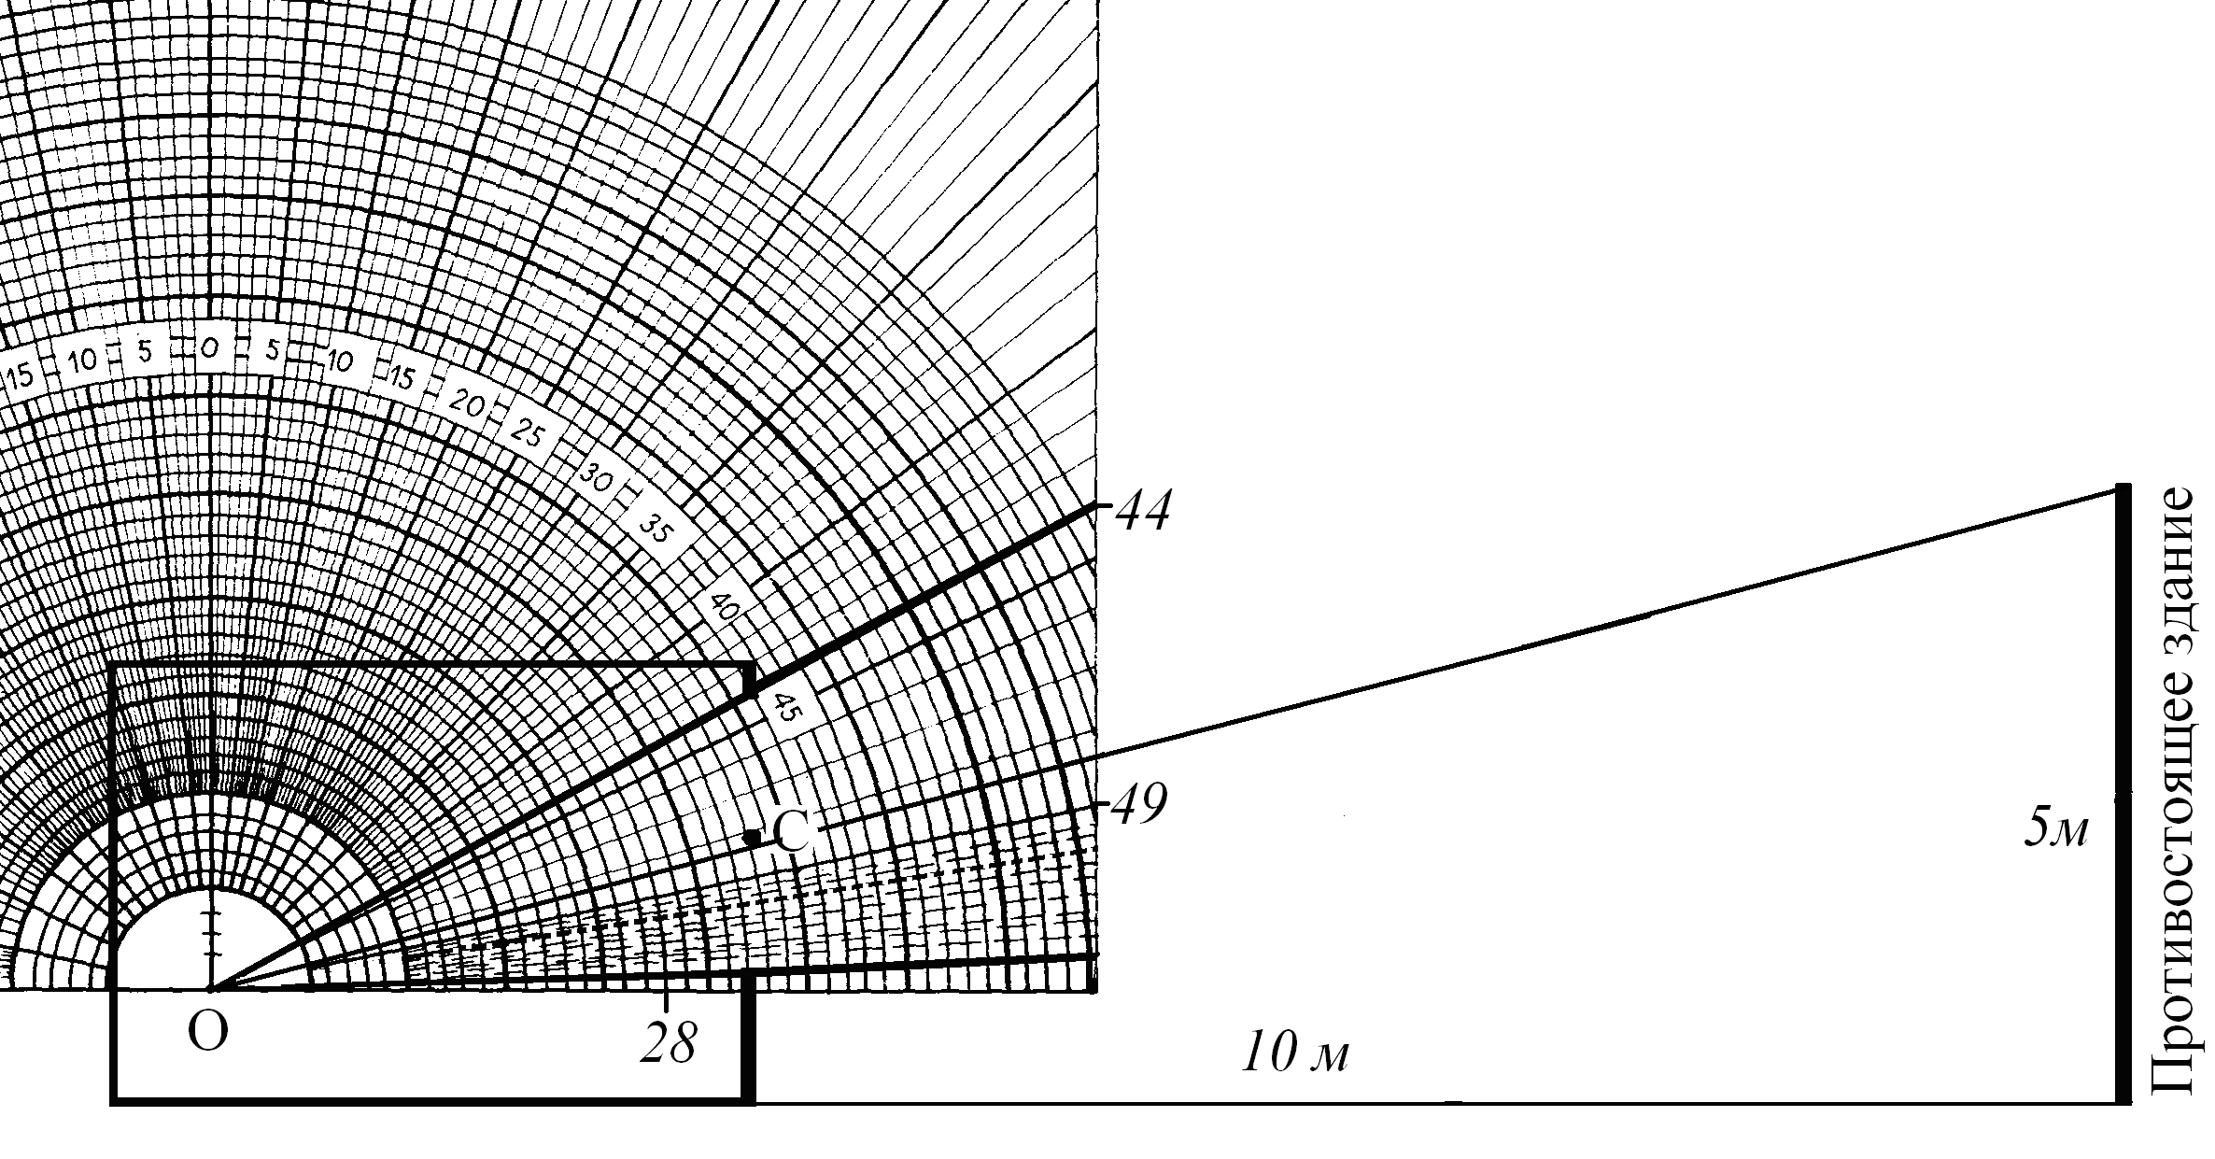

, .

*Противостоящее здание*

*2323*

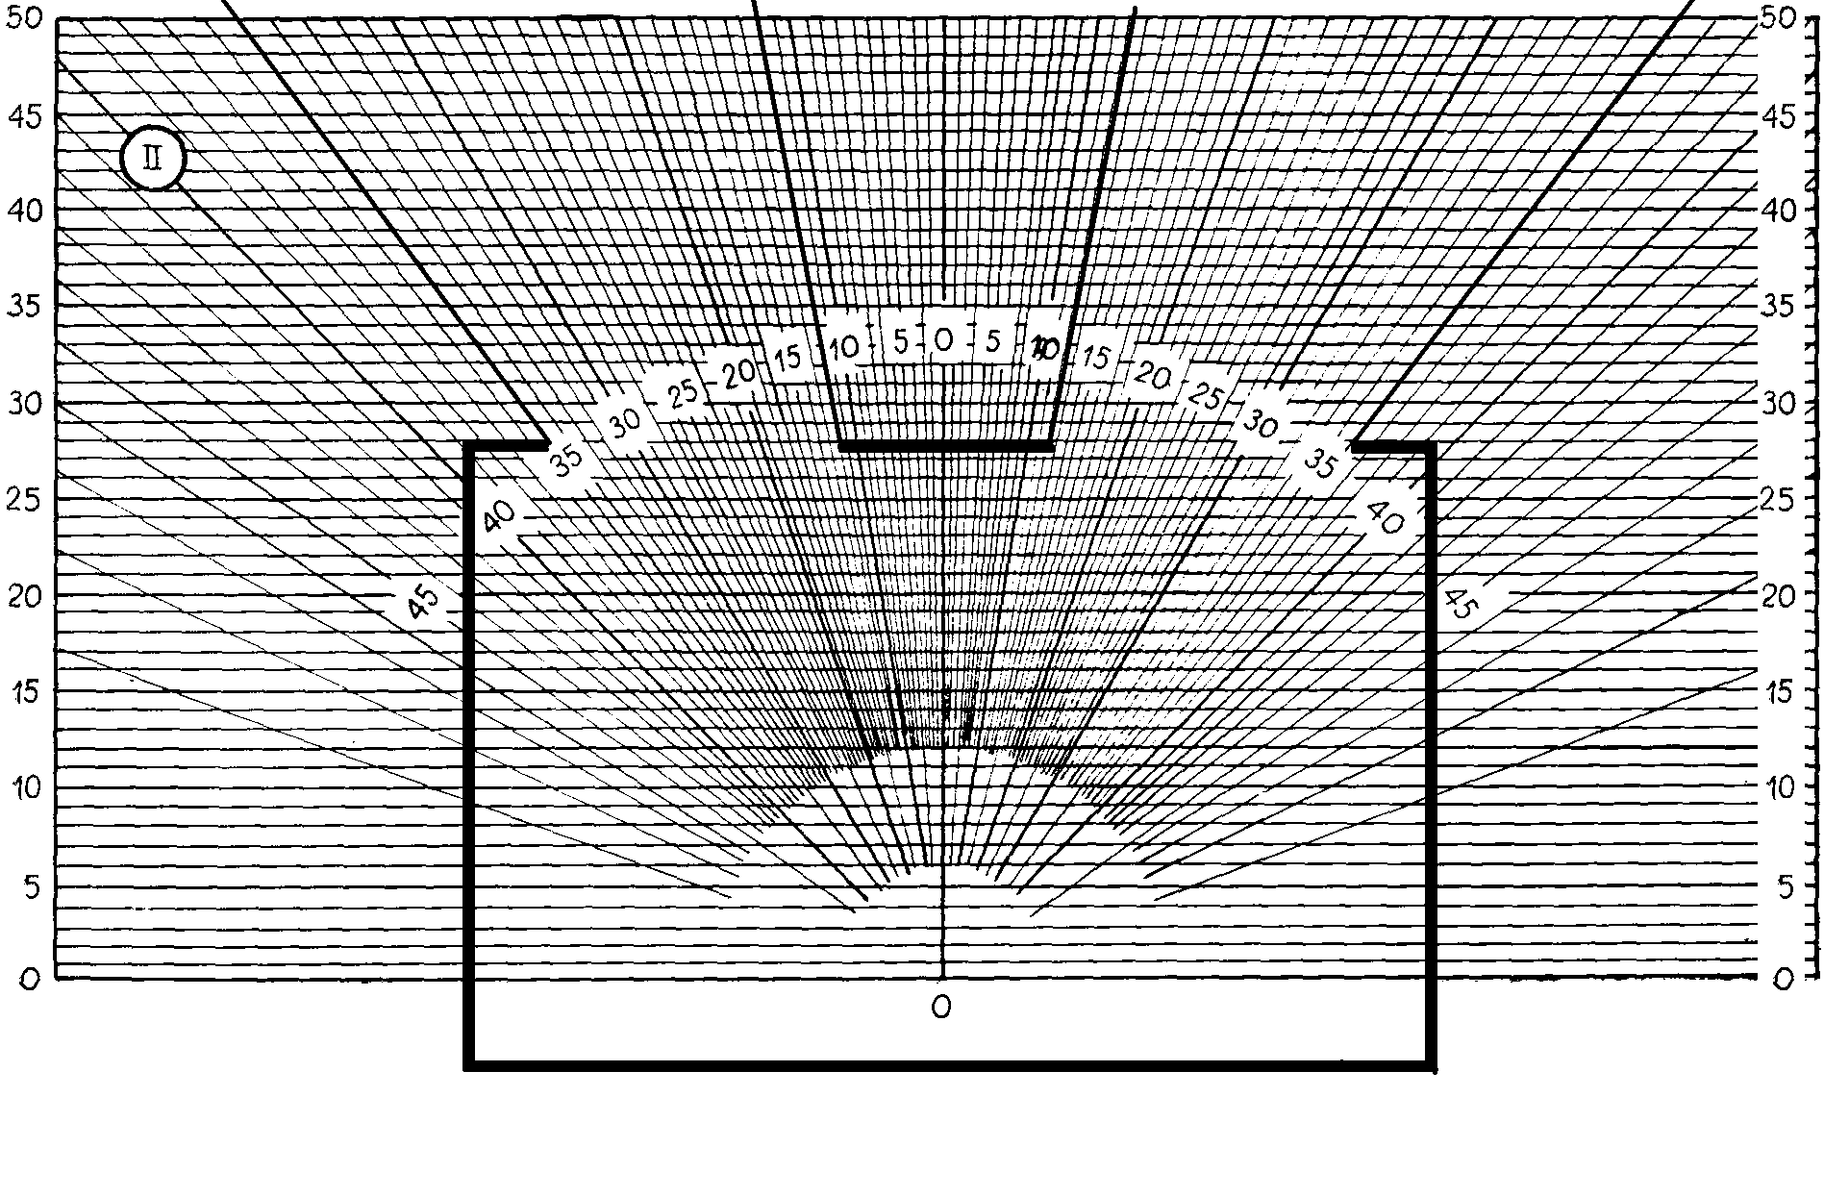

, .

Определим геометрический КЕО:



 — между линией рабочей поверхности и линией, соединяющей расчетную точку с оптическим центром светопроема;

 — коэффициент, учитывающий неравномерную яркость облачного неба;

 — коэффициент, учитывающий относительную яркость противостоящего здания.

 — коэффициент, учитывающий свет, отраженный от противостоящего здания, определяемый по выражению.

.

**4. Сравним рассчитанное действительное значение КЕО с нормативным значением**

Нормативное значение КЕО равно *1%,*

Действительное значение КЕО равно *0,93%.*



Таким образом, действительное значение КЕО меньше на 7%, что находится в пределах допустимого отклонения. Это означает, что оконные проёмы запроектированы правильно и естественно освещения достаточно для выполнения данного вида работ.

**Задача 3. Акустический расчет**

Задачами акустического расчета являются:

- определение уровня звукового давления в расчетной точке, создаваемого источником шума,

- расчет необходимого снижения шума.

- разработка мероприятий по снижению шума до допустимых величин,

- определение толщины стального облицованного кожуха, необходимой для достижения эффективной звукоизоляции.



***Исходные данные***

|  |  |  |  |  |  |  |  |
| --- | --- | --- | --- | --- | --- | --- | --- |
| Номер  Источника шума | Хар-ка  Помещения | Размеры помещения | | | Расстояние от ИШ до РТ, r | Вид деятельности | Материал  Кожуха |
| Длина  А | Ширина  В | Высота  Н |
| 8 | 1 | 34 | 20 | 8 | 6 | 1 | Сплав А |

**1. Расчет уровня звукового давления, создаваемого источником шума, в каждой октавной полосе**

 — фактор направленности для равномерного шума;

 — площадь поверхности, на которую распределяется излучаемая энергия;

;

 — постоянная помещения на частоте 1000 Гц.

а) 63 Гц.

; ;

.

б) 125 Гц.

; ;

.

в) 250 Гц.

; ;

.

г) 500 Гц.

; ;

.

д) 1000 Гц.

; ;

.

е) 2000 Гц.

; ;

.

ж) 4000 Гц.

; ;

.

з) 8000 Гц.

; ;

.

**2. Определение допустимых уровней звукового давления для заданного вида работ**



**3. Расчет требуемого снижения уровня звукового давления**

















**4. Выбор октавной полосы, в которой требуемое снижение уровня звукового давления имеет наибольшую величину**

Такой полосой является полоса с 



**5. Определение толщины кожуха**

Исходя из условия, что кожух обеспечивает необходимую звукоизоляцию, получаем:



Найдём толщину кожуха.

 — коэффициент звукопоглощения материала;

Так как  и , то

, откуда

,

,

,

,

 — поверхностная плотность материала кожуха.

Так как , то , тогда

.

Таким образом, толщина кожуха из сплава А равна 21мм.